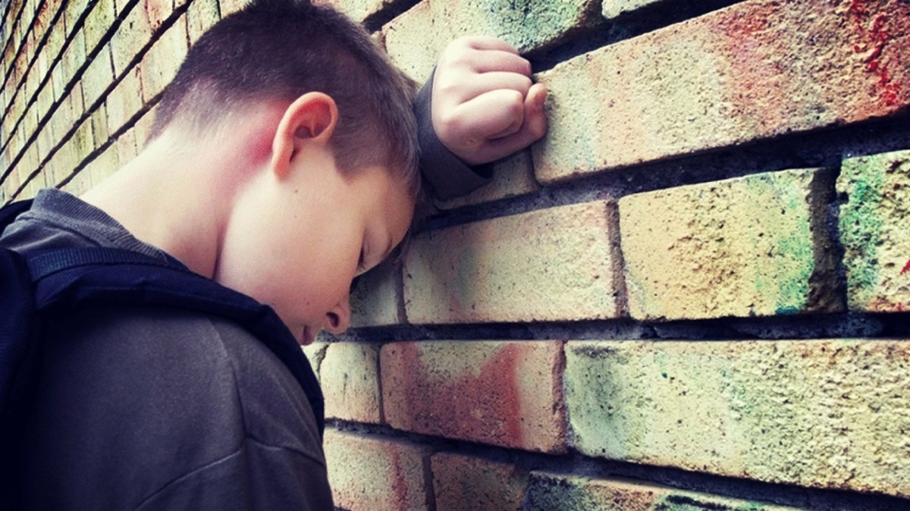
ПРОФИЛАКТИКА УПОТРЕБЛЕНИЯ ПСИХОАКТИВНЫХ ВЕЩЕСТВ
(памятка для родителей)
Распространенность употребления психоактивных веществ (далее – ПАВ) среди несовершеннолетних и молодежи на протяжении многих лет продолжает оставаться одной из ведущих социально значимых проблем нашего общества.
Ежегодно несовершеннолетние становятся жертвами употребления ПАВ.
Следует помнить, что даже незначительная доза употребленных психоактивных веществ, может привести к тяжелым нарушениям здоровья и даже к летальному исходу.
В целях профилактики причинения вреда жизни и здоровью школьников от употребления ПАВ, предупреждения возникновения устойчивого пристрастия несовершеннолетних к употреблению наркосодержащих и психоактивных веществ необходимо обратить пристальное внимание на появление у детей первых настораживающих признаков возможного пристрастия к ПАВ.

Не пытайтесь решить проблему употребления ПАВ самостоятельно – обращайтесь к специалистам!

Первые настораживающие признаки употребления ПАВ:

1. Опьянение без запаха спиртного.
2. Незнакомый странный запах от волос, кожи, выдыхаемого воздуха, одежды.
3. Нарушение сна: много спит или перестает спать.
4. Проблемы с аппетитом (много ест или не ест вообще).
5.Частые смены настроения, чрезмерная эмоциональность, которая может сменяться «уходом в себя», депрессией.
6. У ребенка постоянный насморк, он шмыгает носом и трет нос.
7.Замкнутость в отношениях с родителями, незаинтересованность происходящими событиями в семье.
8. Свободное время в компаниях асоциального типа.
9.Частые «зашифрованные» телефонные разговоры с незнакомыми людьми.
10. Резкое снижение успеваемости, увеличение количества прогулов занятий.
11. Потеря интереса к обычным развлечениям, привычному времяпрепровождению, спорту, любимым занятиям.
12. Потеря старых друзей, нежелание находить новых.
13. Быстрая трата карманных денег без объяснения причин.
14. Долгое отсутствие дома, при этом из дома пропадают вещи.
15. Изменения речи, появление в лексиконе незнакомых слов.
16. Желание скрыться под одеждой, одежда с длинными рукавами, даже в летнее время, боязнь раздеться на пляже.
17. Стремление все закрыть на ключ: комнату, ящики стола, шкатулки и пр.

Психологическая помощь в г. Тверь
Отделение медико-психологической помощи для детей и подростков:
Тверь, Перекопский пер., 13.
Телефон доверия - 55-95-90. Телефоны врачей: 55-51-95.

ГБУ «Тверской областной Центр социальной помощи семье и детям»
Тел/факс (4822) 45-37-11
Тверь, пр-т Н. Корыткова, 43.

Детский телефон доверия: 8-800-2000-122

ПРОФИЛАКТИКА УПОТРЕБЛЕНИЯ ПСИХОАКТИВНЫХ ВЕЩЕСТВ
(памятка для специалистов)
Наркомания (от греч. νάρκη — оцепенение, сон, и μανία — безумие, страсть, влечение) — заболевание, вызванное употреблением психоактивных веществ.
Психоактивные вещества (ПАВ) – это вещества, которые при введении в организм человека могут изменять восприятие, настроение, способность к познанию, поведение и двигательные функции. К психоактивным веществам относятся наркотики, алкоголь, табак (никотин), кофеин и др.

В следствии чего существуют две формы зависимости от ПАВ:
- Психическая зависимость – состояние организма, характеризующееся патологической потребностью в употреблении какого-либо вещества для избегания нарушений психики или дискомфорта, возникающих при прекращении употребления вещества, вызвавшего зависимость, но без соматических явлений абстиненции.
- Физическая зависимость – состояние, характеризующееся развитием абстиненции при прекращении приема вызвавшего зависимость вещества или после введения его антагонистов.
абстиненции (синдрома отмены) при прекращении их приема.

Последовательность действий специалиста
и администрации заведения при подозрении на употребление несовершеннолетними психоактивных веществ.

Основные правила:
1) Предоставить подростку достаточную информацию о негативных последствиях употребления одурманивающих веществ. Целесообразно при первом контакте избегать осуждающей тактики, постараться убедить ребенка в целесообразности обращения за медицинской помощью. Важно обозначить ребёнку зону его ответственности при появления в школе в состоянии одурманивания, ответственность за вовлечение сверстников в потребление психоактивных веществ. Сообщить, что администрация учебного заведения будет действовать в установленном для такой ситуации порядке, то есть вызовет полицию.
2) Предложить помощь подростку корректно, и если ситуация позволяет, то желательно ненавязчиво.
3) Не разглашать информацию о заболевании подростка, поскольку это приводит к полному прекращению продуктивного контакта и может иметь вредные последствия для несовершеннолетнего. Вся информация является конфиденциальной.
4) Информировать воспитателей об учреждениях, оказывающих наркологическую помощь несовершеннолетним. Особо следует указать о возможности анонимного лечения.
5) При работе с несовершеннолетним потребителем психоактивных веществ надо точно знать ситуацию в семье подростка (могут ли родители реально влиять на поведение своего ребенка) его макросоциальное окружение по месту жительства.
6) Необходимы просветительно-пропагандистская работа среди детей и подростков, введение обязательных антинаркотических программ обучения, занятий и семинаров для педагогов, распространение актуальной научно-популярной информации среди родителей и прочие формы работы по профилактике употребления ПАВ.

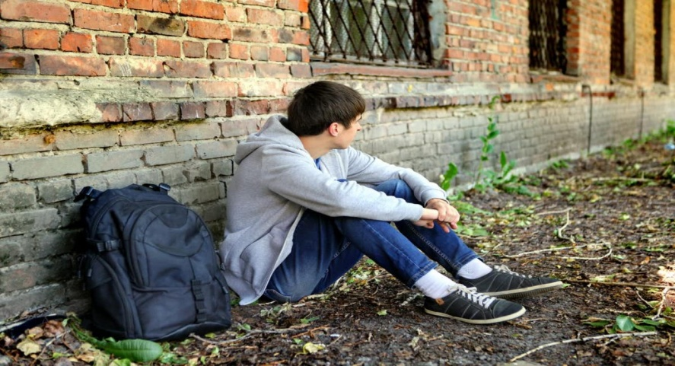
ПРОФИЛАКТИКА УПОТРЕБЛЕНИЯ ПСИХОАКТИВНЫХ ВЕЩЕСТВ
(памятка для несовершеннолетних)
ПАВ – это психоактивные вещества, способные изменять настроение, поведение и сознание человека, и вызывающие зависимость. Самые известные ПАВ: алкоголь, табак и наркотики.

По мнению медиков распространение наркомании в современном мире представляет для настоящих и будущих поколений не менее страшную опасность, чем эпидемии чумы или холеры в прошлом. В последнее время значительно возросло количество токсикоманов. Речь идет о тех людях, которые злоупотребляют химическими, биологическими или лекарственными веществами. Эти вещества вызывают привыкание, однако не признаны законодательством наркотическими. В этой связи есть различные мнения и толки о том, что не все наркотики опасны. Это очередной миф. Просто есть сильнодействующие средства и слабые, и разные виды наркомании протекают по-разному. Общим является лишь итог: человек полностью теряет контроль над собой.
Никогда не прикасайся к психоактивным веществам, не бери их, не клади к себе в карман, нигде не прячь. Учти, что химическая зависимость от ПАВ — это болезнь, которая полностью меняет человеческую личность, делая его слабым и подлым!

Советы подростку

Возможно, от некоторых сверстников или от ребят постарше тебе приходилось слышать красочные, заманчивые рассказы о действии психоактивных веществ. Может быть тебя убеждали, что это замечательно, захватывающе, свидетельствует о мужестве и равенстве со взрослыми. Процедура употребления ПАВ обычно при этом описывается как веселое, полное радости и сопровождаемое комическими сценками мероприятие. Понятно, это очень интересно, тем более что запрещено. К тому же, ты получаешь удовольствие от общения с друзьями, а токсичные вещества, по мнению некоторых из них, способствует лучшему пониманию, становясь в некоторых молодежных компаниях своего рода ритуалом.
И все же не спеши принимать на веру веселые рассказы. Подумай о том, почему радио, телевидение, газеты и журналы стали все чаще обращаться к теме опасности употребления ПАВ? Ведь просто так в жизни ничего не происходит.
Может быть, ты считаешь себя уже взрослым, у тебя есть своя точка зрения и ты не желаешь, чтобы родители решали за тебя то, что ты должен решать сам. Прекрасно! Но будь объективным и справедливым. Ты уверен, что учел все факты и обстоятельства, чтобы твое решение было безошибочным? Согласись, твоя информация получена, в основном, из рассказов приятелей и знакомых. А так ли она полна и объективна?

Прежде всего, ответь себе на следующие вопросы:

Хочешь ли ты стать уважаемым, авторитетным человеком и полноценной личностью?
Каким путем ты можешь этого достичь?
Какое влияние употребление ПАВ может оказать на формирование твоей личности и социального статуса?
Что вообще ты любишь и ценишь в жизни?
Что имеет для тебя действительную ценность?
Что тебе даст, в конечном счете, употребление наркотиков?

Ответы на эти вопросы помогут тебе принять
правильное решение!

